1、11BRANMB10H版本
变更前：
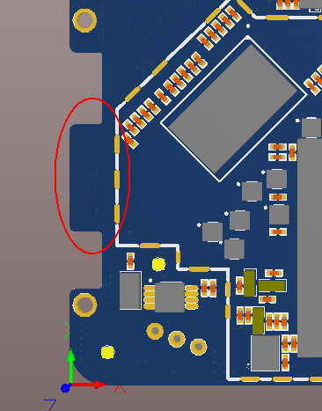
11BRANMB10H2版本
变更后：新增红圈处电阻，电容及温湿度芯片3个器件
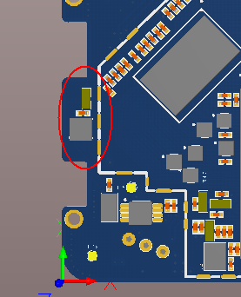
钢网：需在11BRANMB10H版本钢网基础上补开以上三个器件

